Passo a Passo:
Tela 100101 – Faturamento de Produto Acabado

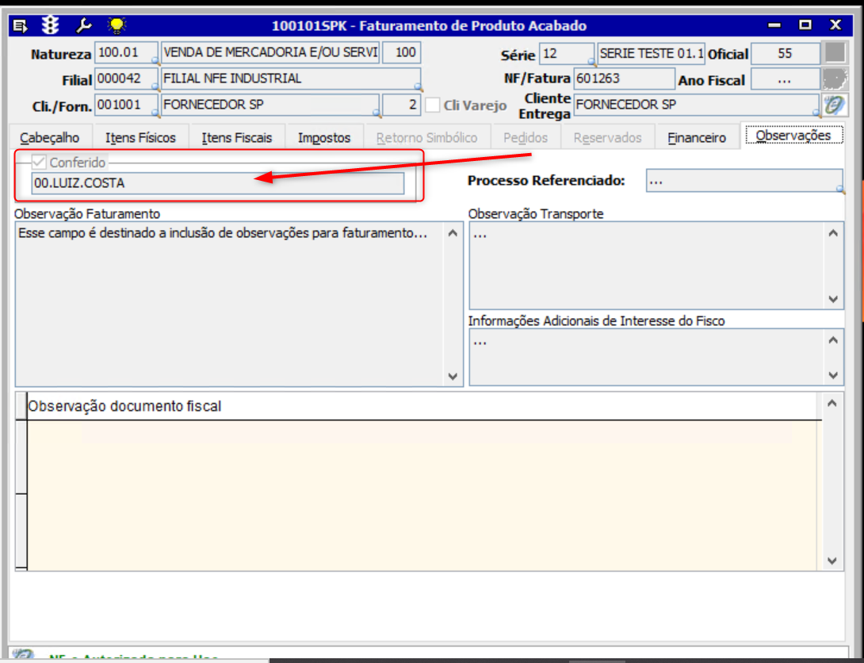

Tela 100102 – Faturamento de Consumíveis
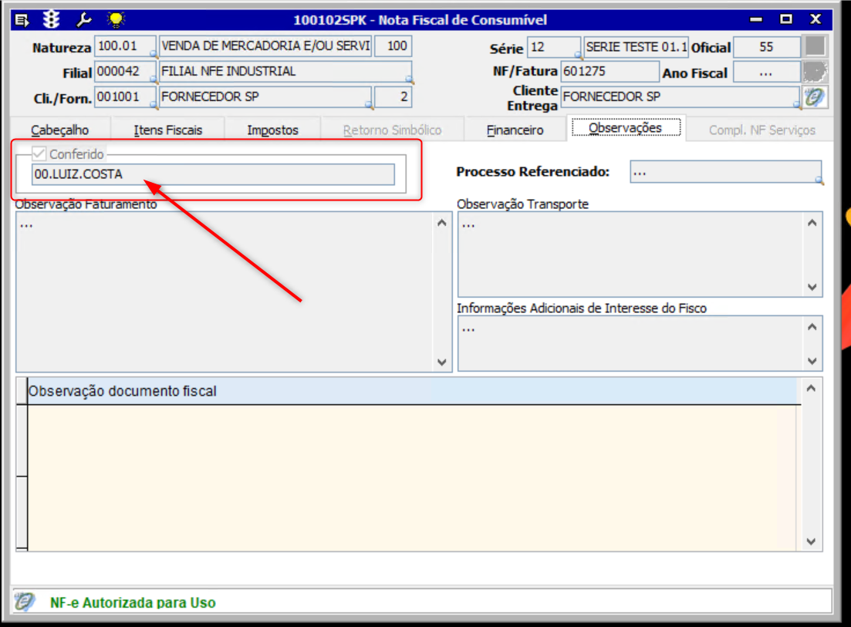

Tela 100103 – Consulta de Nfs / Faturas Emitidas.

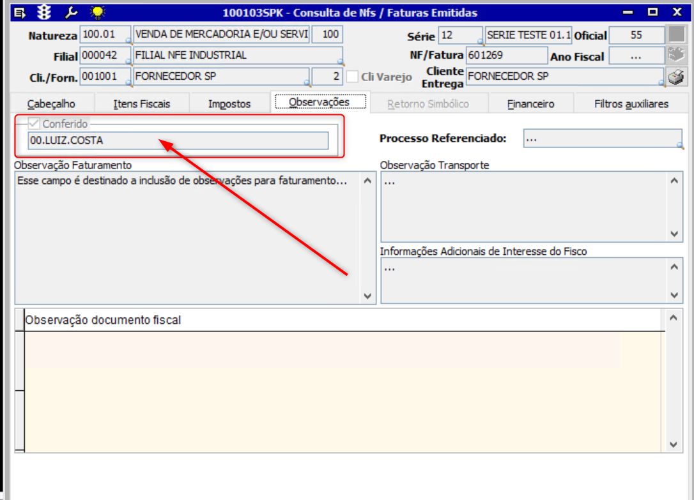

Tela 100104 – Faturamento de Notas Fiscais Emitidas.

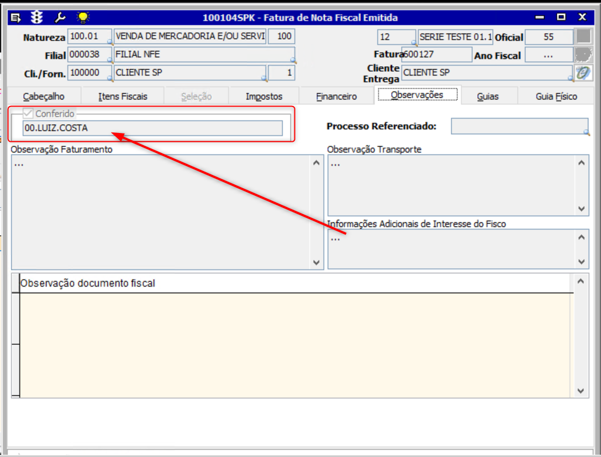

Tela 100105 – Faturamento de Materiais.

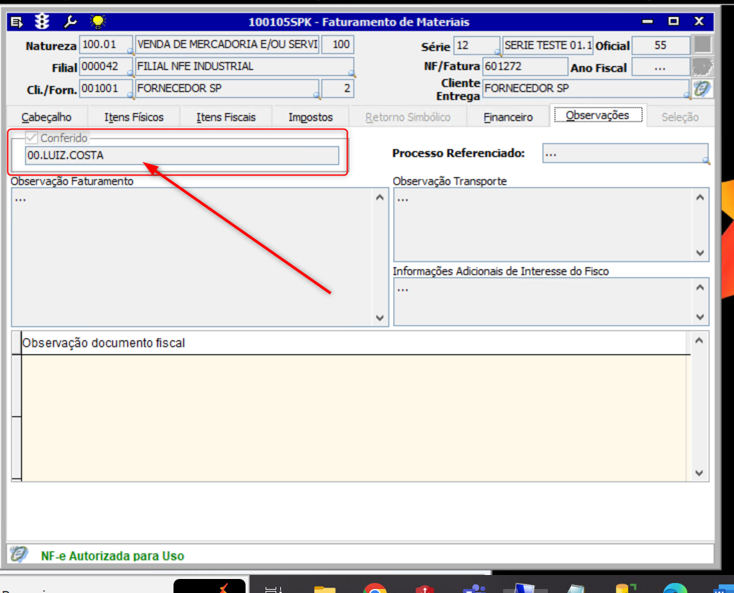

Tela 100106 – Devolução de Compras de Materiais.

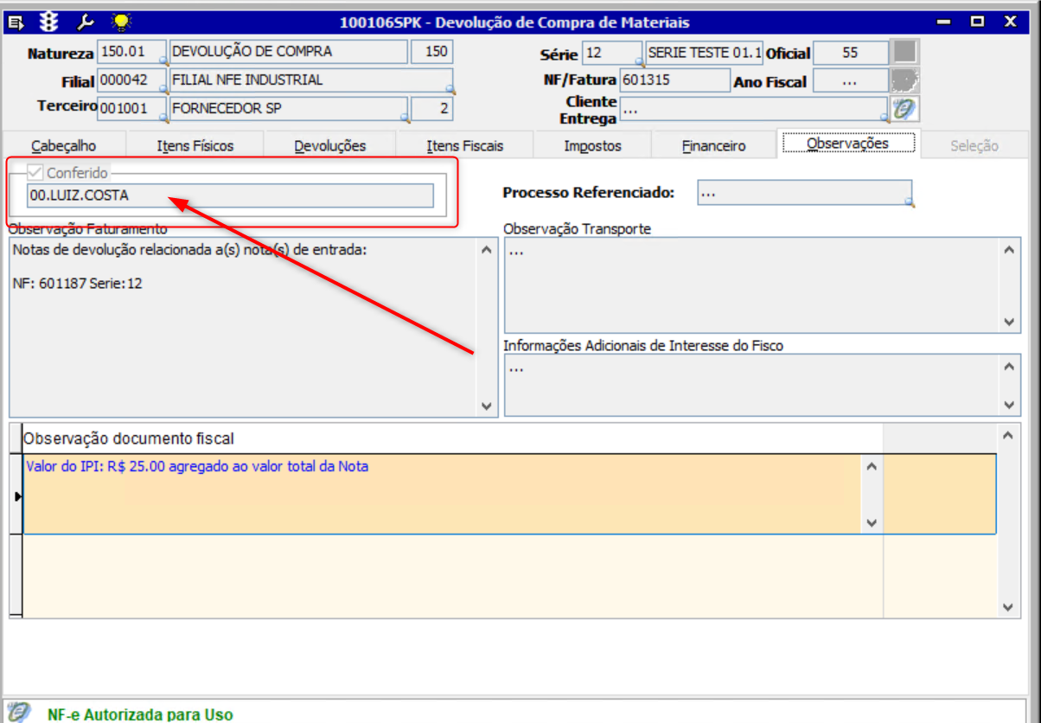
Tela 100107 – Faturamento de Ordem de Serviço.

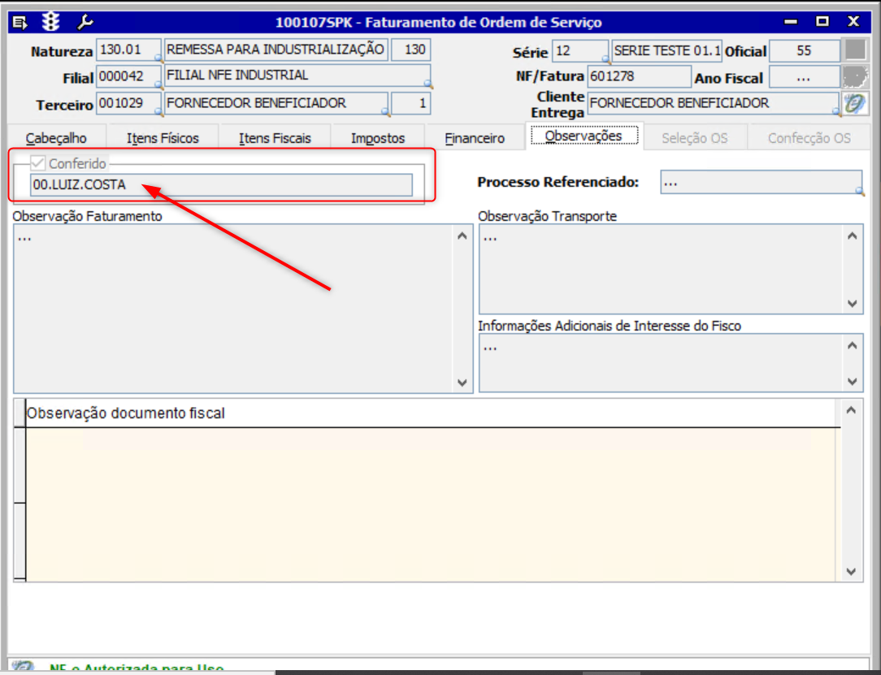

Tela 100111 – Faturamento de Serviços de Industrialização de Produtos.

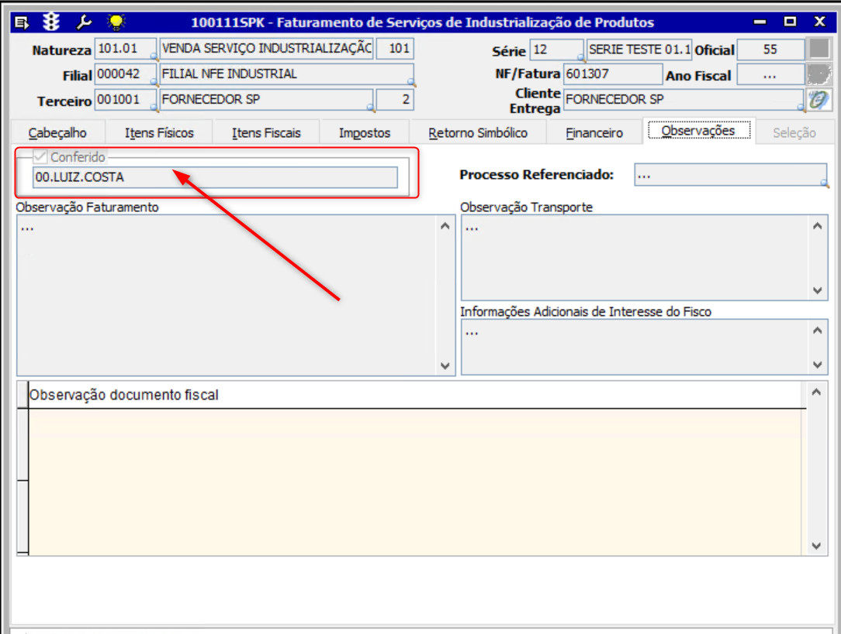

Tela 100112 – Devolução de Compra de Produto Acabado.

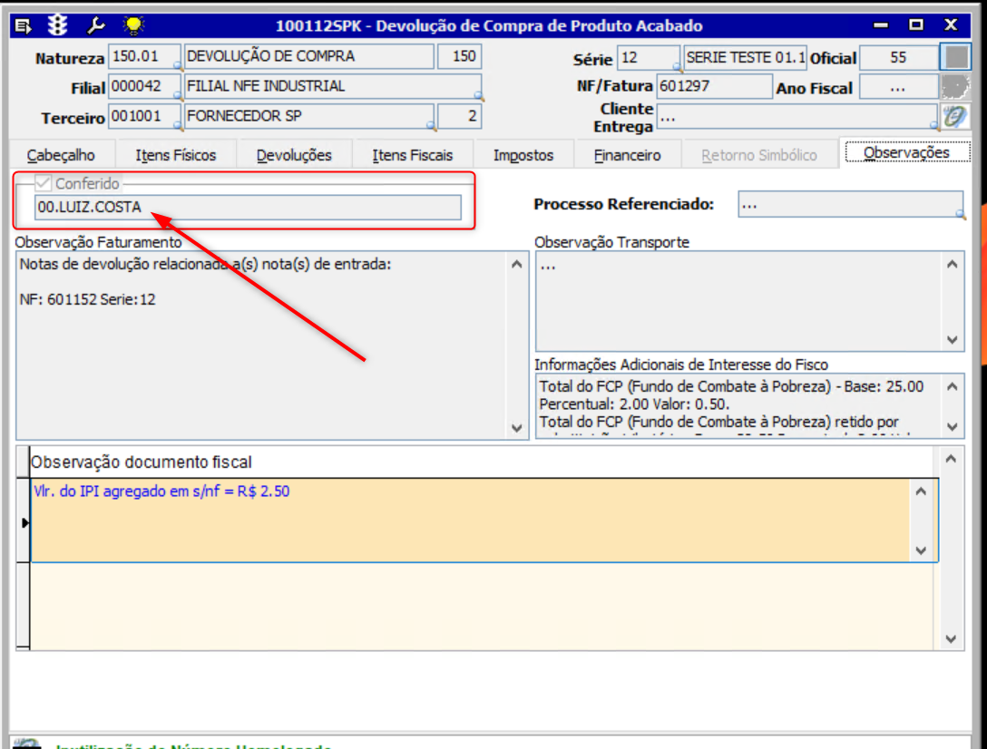

Tela 100117 – Devolução de Compras de Consumíveis

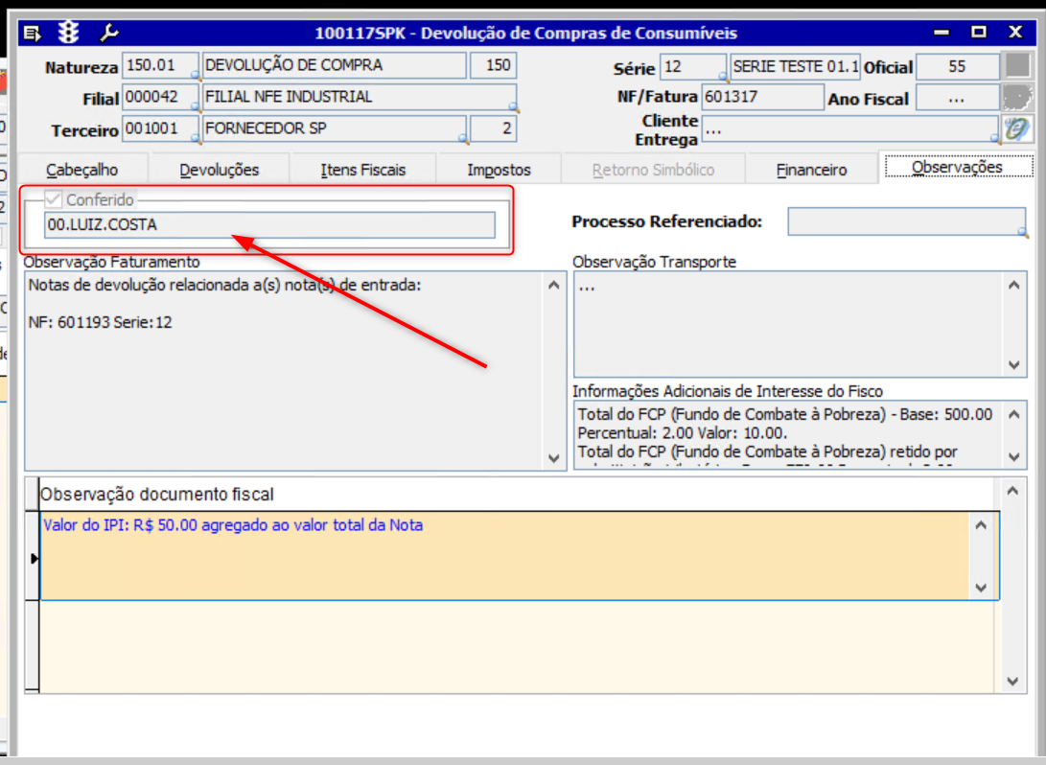
Tela 100121 – Nota Complementar (Impostos)

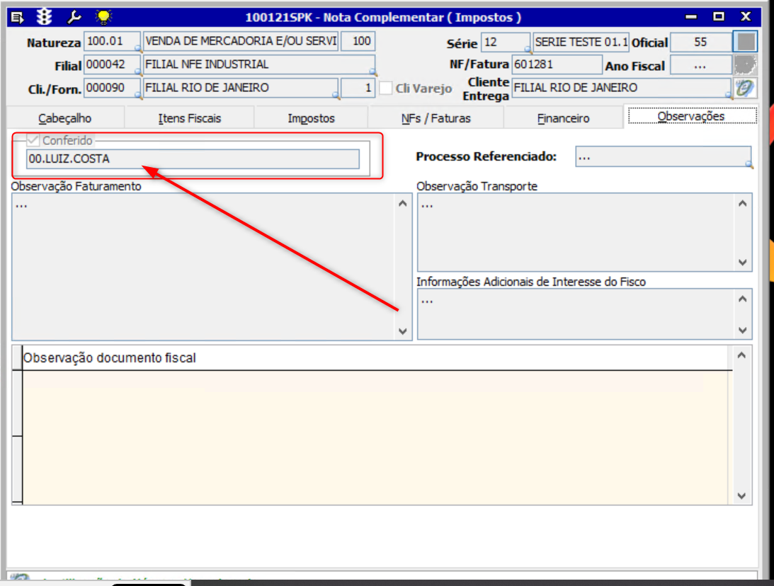

Tela 100124 – Nota Complementar de Produto Acabado

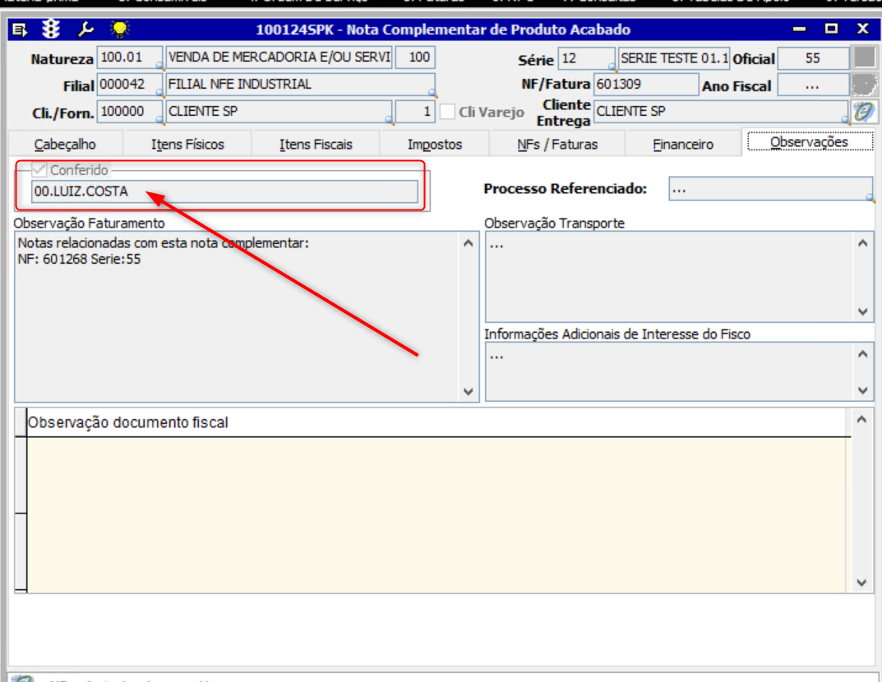
Tela 100131 – Faturamento de Produto em Consignação.

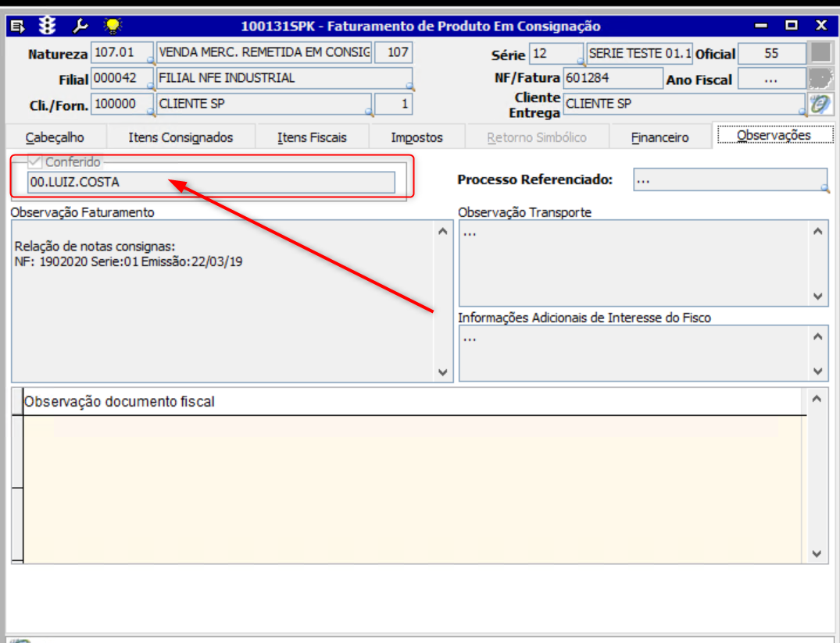

Tela 100134 – Faturamento de Serviços.

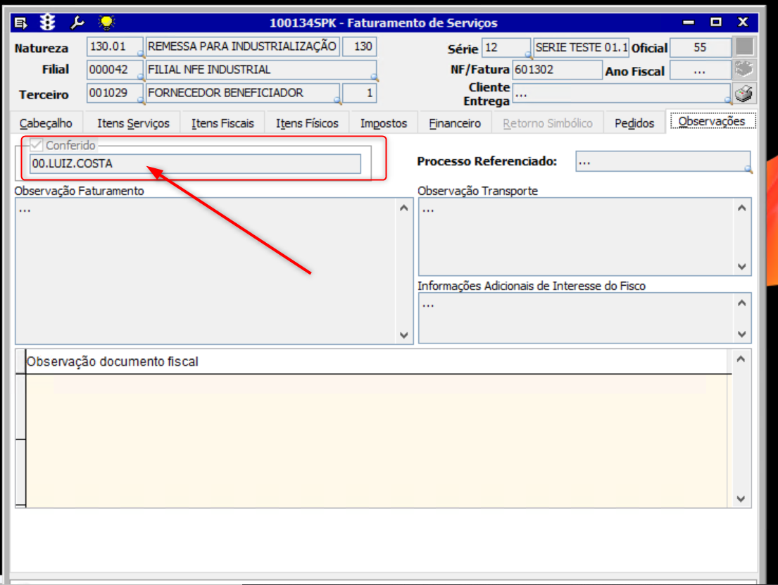

Tela 100139 – Nota Complementar de Materiais.

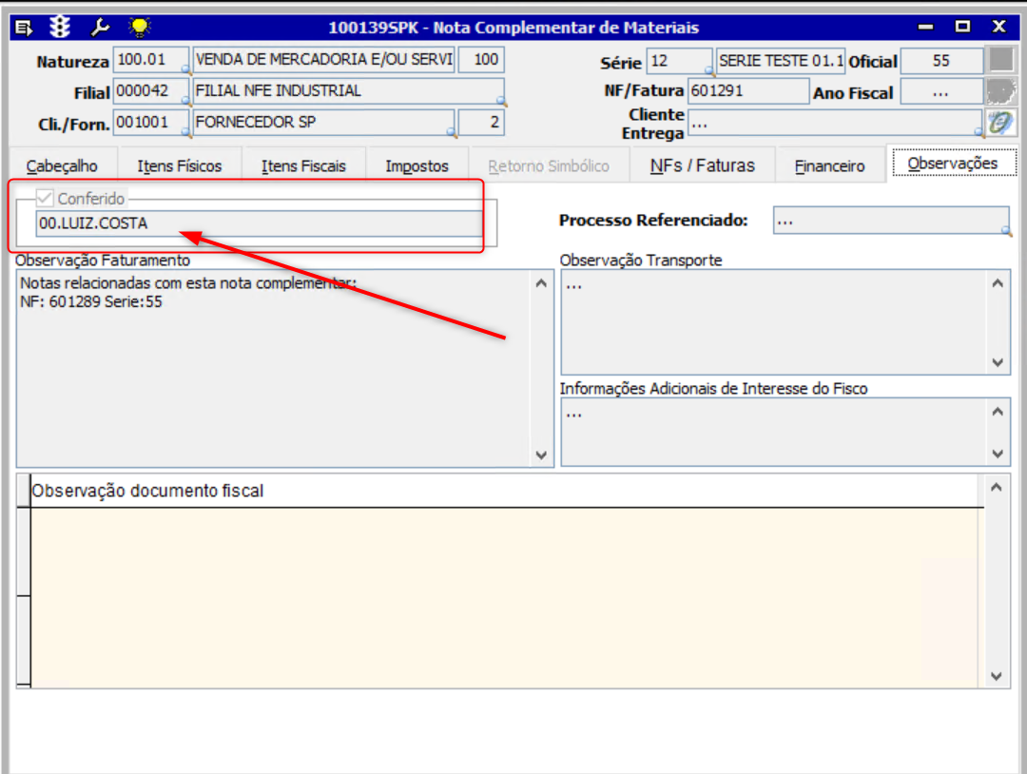

Tela 100140 – Nota Complementar de Consumíveis.

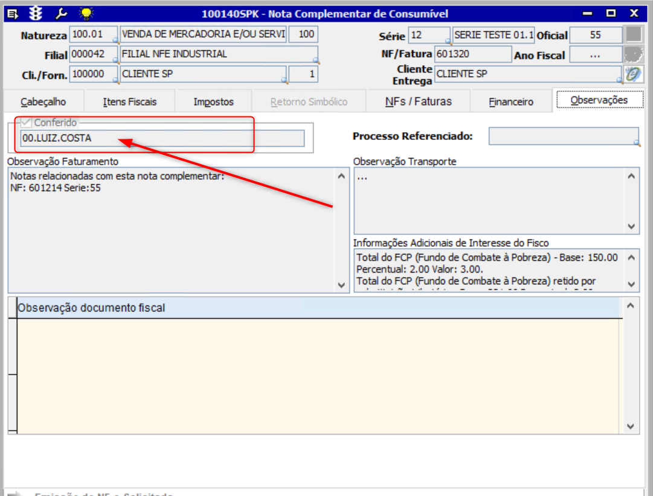

Tela 400001 – Faturamento de Loja Atacado - Produto Acabado.

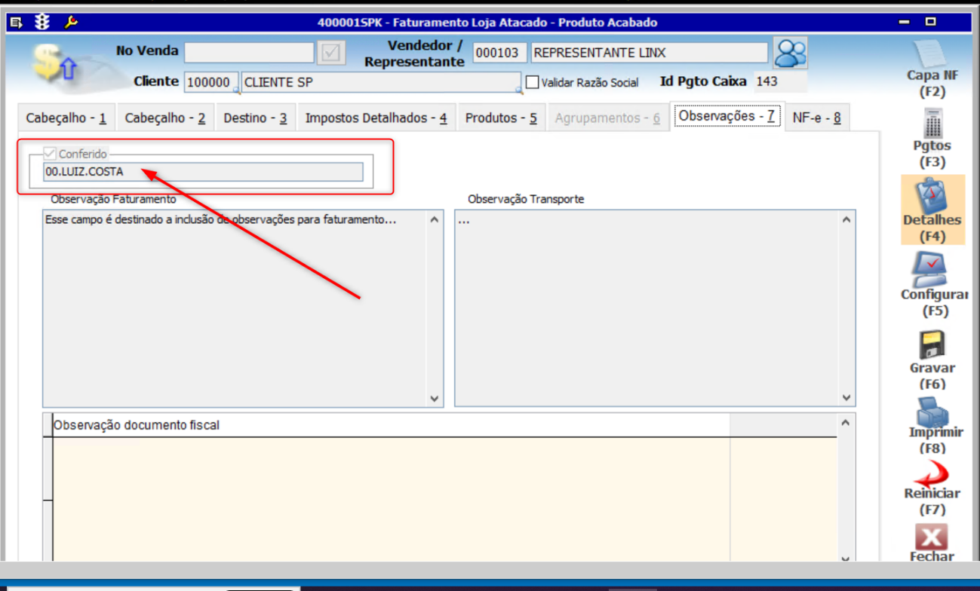

Tela 400008 – Faturamento de Loja Atacado - Matéria Prima.

